**Missione Cattolica Italiana**

Innsbrucker Straße 11    90461 Nürnberg

Tel. 0049 911 468375   Mobil  0049172 13 484 77

BUON AVVENTO

**22.12. Domenica 4°** DOMENICA Di Avvento- ANNO C **9.00** Confessioni 9.30 S.Rosario 10.00 S.Messa con **BENEDIZIONE dei BAMBINELLI PER PRESEPE**  16.00 Erlangen – S.Messa con Battesimo **23.12. Lunedi** 6.30 S.Messa Rorate, **BUON NATALE**

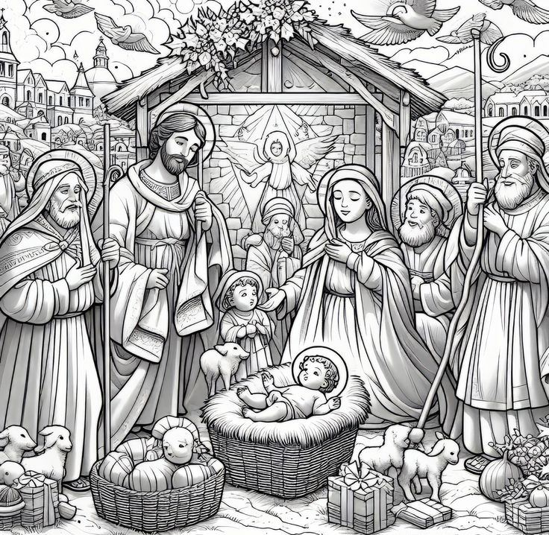

24**.12.24 Martedi VIGILIA di NATALE 22.00 S.Messa dei Pastori**



**25.12. Mercoledi** Natale del Signore  **9.30 S.Rosario / 10.00 S.Messa**

**29.12. Domenica** Sacra Famigli –Anno C 9.30 S.Rosario / 10.00 S.Messa



**FELICE**

**ANNO NUOVO 2025**

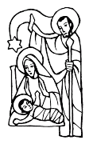

**05.1.2025 2°Domenica** di Natale- ANNO C 9.30 S.Rosario / 10.00 S.Messa /

06.1. Lunedi Epifania / 9.30 S.Rosario / 10.00 S.Messa **Confessioni : in sacrestia prima e dopo S.Messa oppure dietro appuntamento ------------------------------**



**Per appuntamenti , informazioni e in casi urgenti (decessi) chiamare il nr.**

**0911 468375 Oppure 0172-1348477**